校运会管理系统设计文档

目录
第一章 系统概述 2
1.1系统开发背景与意义 2
1.1.1系统开发背景 2
1.1.2系统开发意义 2
第二章 系统需求分析 3
2．1 需求分析概述 3
2.2.1功能需求分析 3
2.2.2 可行性分析 3
2．2 系统数据流图 4
2.5数据字典 5
第三章 系统总体设计 7
3.1 系统概念设计 7
3.1.1 概念模型（E-R图） 7
第四章 VB部分代码一览 8
4.1主界面 8
4.2增加，查询，修改，删除 9
4.2.1增加 9
4.2.2查询 10
4.2.3修改 11
4.2.4删除 11

第一章 系统概述

1.1系统开发背景与意义

1.1.1系统开发背景
高等院校运动会是高校体育工作的重要组成部分。近年来,随着招生规模的扩大, 导致比赛项目、参赛人数不断增加,同时人们对比赛结果的准确性和实时性要求也越来越高,参赛队需要得到及时、准确的相关信息 ,从而有效进行竞赛的决策指导,这些问题和需求是采用人工方式或单机版运动会管理系统都难以解决的。为此,我们对运动会的信息综合管理系统进行了研究,使运动会的筹备、组织、管理、协调等工作全面实现了计算机网络化、自动化,极大的提高了工作效率和信息处理的实时性。
高校运动会作为各项体育运动的基础，具有广泛的群众性。每届的高校运动会声势浩大，是提高、检验学生的健康水平，开展全民健身运动的有效途径。由于比赛项目较多，参赛人数广，数据处理量大且变化时效性要求高，管理较为复杂，其编排，记录，公告工作是一项复杂的工程。为了解决在运动会管理和组织所面临的各种问题，我们开发了一套适合高校的运动会管理系统。在分析运动会管理需求的基础上，通过比较分析不 同的开发模式和特点，系统采用简单实用的Windows环境下的基于浏览器/服务器的模式构建，用SQL Server2008作为后台数据库，提供对数据库的查询、添加、修改、删除等操作来实现信息网上管理，并对信息管理功能进行了详细的分析，以实现动态、交互、高效的网络化信息管理。系统能够对运动员的报名信息进行准确统计，能够有效处理赛程中的实时数据。

1.1.2系统开发意义
本次为学校举行的田径运动会设计运动会管理系统。要求对运动员（包括比赛项目和比赛成绩），比赛项目的设置，裁判判罚比赛，后勤人员和宣传组的相关工作等进行管理。具体来讲，田径运动会包括若干个比赛项目，由学校设置比赛项目和比赛规则，运动员根据比赛规则报名参赛，裁判对运动员的比赛进行记录，运动员参加比赛，由裁判评定和处理成绩，但须公平公正。
通过课程设计，让我们能够全面了解数据库应用系统的整个开发过程，验证课堂教学中的理论，掌握数据库系统的基本概念，基本原理及应用技术，掌握SQL语言的定义和各种操作能力，进一步掌握SQL语言的数据库编程技能，学会利用课堂上已学过的数据库知识进行数据库设计，使学生对开发信息管理系统有一个总体认识，可使学生得到很好的锻炼，为以后学习、工作打下很好的基础。

第二章 系统需求分析

2．1 需求分析概述
本数据库系统适用于各种学校田径运动会的全程管理。本系统竞赛规程设置灵活,输入运动员报名表方便,秩序册自动生成,成绩录入方便快捷,成绩查询功能丰富。

2.2.1功能需求分析
- 该系统是田径运动会比赛期间的信息处理系统，同时也是对外发布信息的窗口。赛会管理人员可以通过发布比赛信息，如比赛准备期间的比赛规则，比赛项目流程信息，比赛期间的各个比赛实时信息等。
- 提供报名功能。运动员的报名信息是一届运动会的关键信息，因此，要给运动员提供一个方便快捷的方式进行报名操作。
- 运动会期间要进行比赛成绩，排名等信息的录入和发布的操作。
- 运动会期间会有后勤组对运动员进行服务，运动会信息管理将会给出各个后勤小组的相关分工。
（5）比赛结束后，要为运动会信息管理提供各个比赛项目信息的查询，统计功能，并且将统计结果生成文档，打印为报表。

2.2.2 可行性分析
可行性分析也称可行性研究，是决策部门在采取一项重大改革或投资行动之前，对该项目的必要性和可能性进行分析与论证的活动，具体可以对几下方面分析：
1、技术可行性
分析运动会管理需求的基础上，通过比较分析不同的开发模式和特点，系统采用简单实用的Windows环境下的基于浏览器/服务器的模式构建，用SQL Server2008作为后台数据库，提供对数据库的查询、添加、修改、删除等操作来实现信息网上管理，并对信息管理功能进行了详细的分析，以实现动态、交互、高效的网络化信息管理。该数据库的开发是具有可行性的。
2、经济可行性
只需要一台PC机，需要的支持软件较少，软件投入应用时也不需要很高配置的计算机设备和网络的安装，软件的运行寿命比较长，成本低，所以开发该系统有经济可行性。
3、管理可行性
新的运动会管理数据库系统充分发挥了计算机技术、网络技术的强大功能，从整体上改善了运动会的管理工作，提高了运动会服务的功能和质量，实现了运动会信息管理系统的的信息化、网络化、自动化。通过对经济、技术、管理可行性的充分研究，确定了运动会管理系统的开发是必要的、可行的。
综上所述，开发该小型运动会管理数据库系统是非常可行的。

2．2 系统数据流程图
数据流程图，以图形方式来表达系统的逻辑功能、数据在系统内部的逻辑流向和逻辑变换过程，是结构化系统分析方法的主要表达工具及用于表示软件模型的一种图示方法。数据流图是软件设计人员和用户之间很好的通信工具。首先，要输入各个参赛运动员的报名表，并建立相关的数据库；在运动会比赛过程中，要求及时的输入各个运动员比赛项目的成绩并进行相应的出理，打印出成绩报表，提供各个运动会信息的查询。
录入学生
录入后勤物品
学生表
学生表
录入比赛项目
学生报名
管理后勤
比赛项目
录入裁判
裁判主持
指派学生

宣传

2.5数据字典

数据结构编号 | 数据结构名 | 组成
01 | 学生 | 学生编号，学生姓名，学生性别，学生年级，学生学院编号
02 | 后勤 | 值班编号，值班人编号，值班时间，物品编号
03 | 物品 | 物品编号，物品名称，
04 | 报名 | 报名编号，比赛项目编号，学生编号，运动员编号，学院编号，积分
05 | 比赛项目 | 比赛项目编号，比赛项目名称，预赛时间，决赛时间，运动员数量，裁判编号，文章编号
06 | 宣传 | 文章编号，作者编号，作者学院编号
07 | 学院 | 学院编号，学院名称
08 | 裁判 | 裁判编号，裁判姓名，裁判性别
09 | 登录 | 用户名/主键，密码，权限编号
10 | 权限 | 权限编号，权限名称

对上述10种数据定义如下：
（1）
学生表
数据项编号 | 数据项名 | 含义说明 | 名称 | 数据类型 | 数据长度
1 | 学生编号 | 学生学号/主键 | stuid | nchar | 10
2 | 学生姓名 | 学生姓名 | stuname | varchar | 255
3 | 学生性别 | 性别 | sex | varchar | 255
4 | 学生年级 | 年级 | stunj | varchar | 255
5 | 学生学院编号 | 学生所属学院编号 | stuxyid | nchar | 4
（2）
后勤表
数据项编号 | 数据项名 | 含义说明 | 名称 | 数据类型 | 数据长度
1 | 值班编号 | 值班/主键 | zbid | nchar | 4
2 | 值班人编号 | 学生学号 | zbrid | nchar | 10
3 | 值班时间 |  | zbtime | datetime
4 | 物品编号 | 物品属性编号 | wpid | nchar | 4
（3）
物品表
数据项编号 | 数据项名 | 含义说明 | 名称 | 数据类型 | 数据长度
1 | 物品编号 | 物品属性编号/主键 | wpid | nchar | 4
2 | 物品名称 | 物品属性之一 | wpname | varchar | 255
（4）
报名表
数据项编号 | 数据项名 | 含义说明 | 名称 | 数据类型 | 数据长度
1 | 报名编号 | 主键 | id | Int
2 | 比赛项目编号 | 比赛项目编号 | matid | char | 4
3 | 学生编号 | 学生学号 | stuid | nchar | 10
4 | 运动员编号 | 运动员编号 | athid | nchar | 4
5 | 学院编号 | 运动员所属学院编号 | xyid | nchar | 4
6 | 积分 | 赢得比赛获得积分 | jf | Int
（5）
比赛项目
数据项编号 | 数据项名 | 含义说明 | 名称 | 数据类型 | 数据长度
1 | 比赛项目编号 | 比赛项目编号/主键 | matid | char | 4
2 | 比赛项目名称 | 比赛项目名称 | matname | Varchar | 255
3 | 预赛时间 | 比赛预赛时间 | ystime | datetime
4 | 决赛时间 | 比赛决赛时间 | jstime | datetime
5 | 运动员数量 | 参赛运动员数量 | athnum | Int
6 | 裁判编号 | 主持裁判编号 | cpid | char | 4
7 | 文章编号 | 宣传文章编号 | titleid | char | 4
（6）
宣传表
数据项编号 | 数据项名 | 含义说明 | 名称 | 数据类型 | 数据长度
1 | 文章编号 | 宣传文章编号/主键 | titleid | char | 4
2 | 作者编号 | 学号 | writerid | char | 4
3 | 作者学院编号 | 作者所属学院编号 | writerxyid | char | 4
（7）
学院表
数据项编号 | 数据项名 | 含义说明 | 名称 | 数据类型 | 数据长度
1 | 学院编号 | 运动员所属学院编号/主键 | xyid | nchar | 4
2 | 学院名称 | 学院属性 | xyname | Varchar | 255
（8）
裁判表
数据项编号 | 数据项名 | 含义说明 | 名称 | 数据类型 | 数据长度
1 | 裁判编号 | 主持裁判编号/主键 | cpid | char | 4
2 | 裁判姓名 | 裁判属性 | cpname | Varchar | 255
4 | 裁判性别 | 性别 | sex | varchar | 255
（9）
登录表
数据项编号 | 数据项名 | 含义说明 | 名称 | 数据类型 | 数据长度
1 | 用户名/主键 | 用户进入管理系统的用户名 | username | nchar | 10
2 | 密码 | 用户进入管理系统的凭证 | password | Varchar | 255（默认123456）
3 | 权限编号 | 对应用户权限不同 | qxid | Int
（10）
权限表
数据项编号 | 数据项名 | 含义说明 | 名称 | 数据类型 | 数据长度
1 | 权限编号 | 对应用户权限不同/主键 | qxid | Int
2 | 权限名称 | 管理员、用户等 | qxname | Varchar | 255

第三章 系统总体设计

3.1 系统概念设计

3.1.1 概要设计
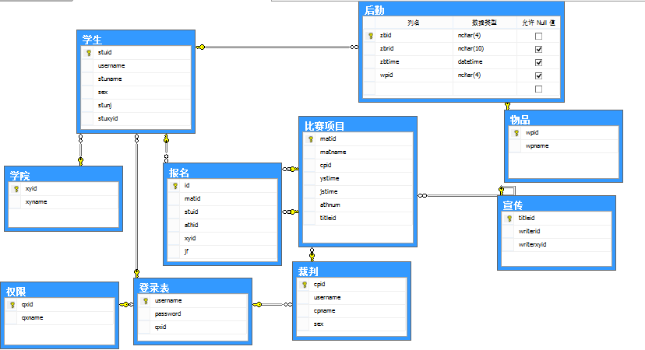

3.1.2 概念模型（E-R图）
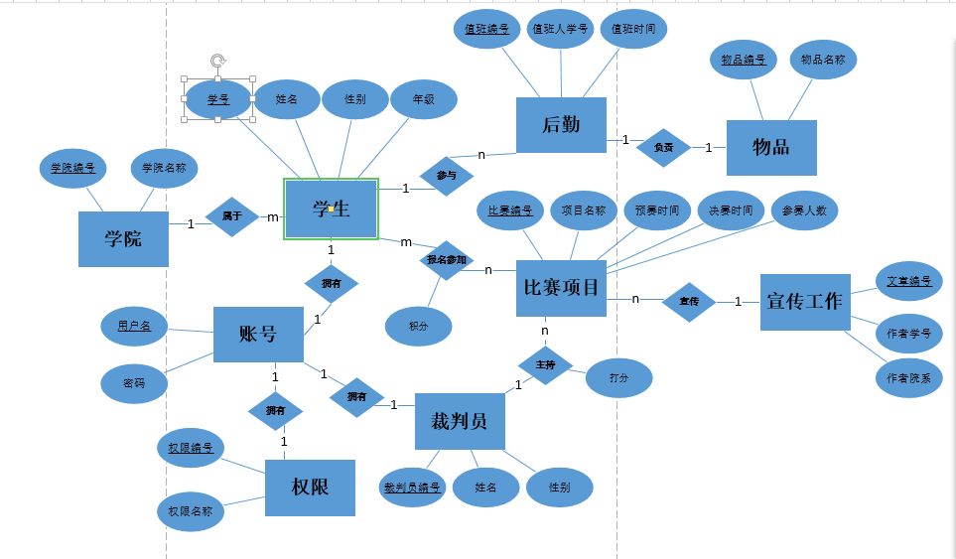

3.1.3关系模式
学生（学号，姓名，性别，密码，年级，学院）
比赛项目（比赛编号，项目名称，参赛人数，预赛时间，决赛时间）
裁判员（裁判员编号，姓名，性别，密码）
后勤（值班编号，值班人学号，值班人姓名，值班时间）
物品 (物品编号，物品名称，物品数量)
宣传 (文章编号，作者学号，作者姓名，作者院系)
主持 (裁判编号，比赛编号)
学院（学院编号，学院名称）
报名 (报名编号，比赛编号，运动员编号，学号，积分)
参与值班(值班编号，值班人学号)
主持 (比赛编号，裁判编号)
- 功能设计

4.1登录界面

用于不同权限的用户的登录

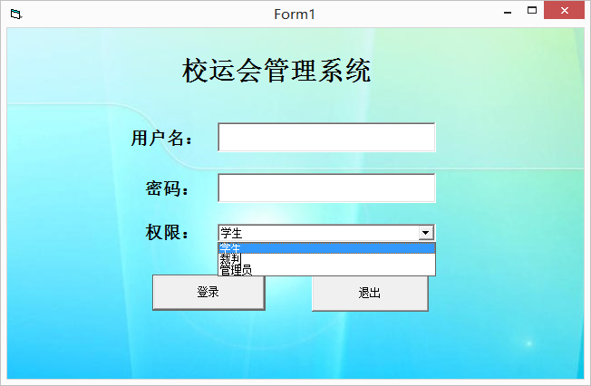

4.2主界面

用于导向用户所需的功能

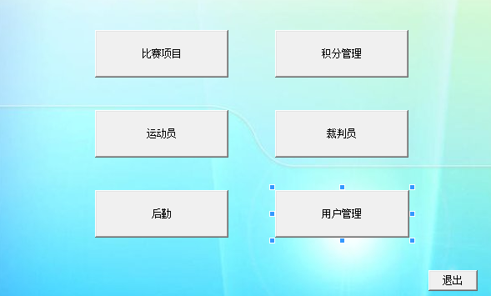

4.3比赛项目管理

用于对比赛项目的查询，修改，添加，删除

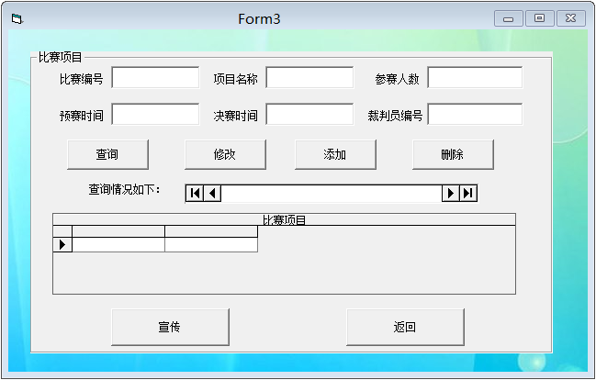

4.4积分管理

用于为学院添加积分，打分，并查询运动员个人积分及学院积分。删除以上信息。

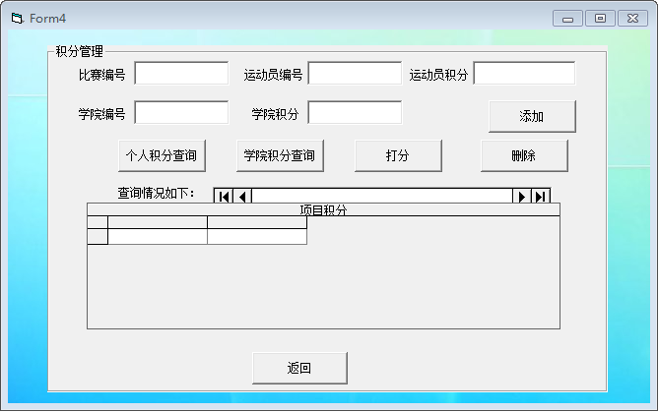

4.5运动员管理

用于运动员的报名信息的添加，查询，修改，删除。

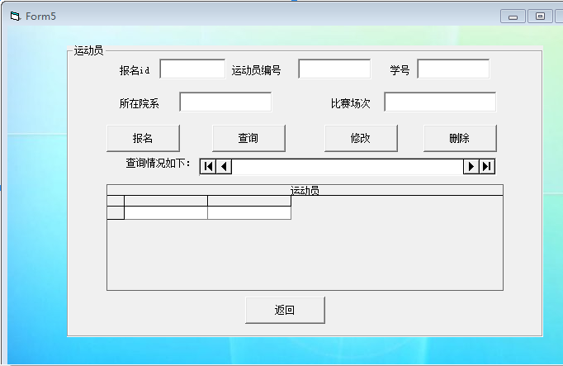

4.6裁判表

用于裁判信息的查询，修改，添加，删除。

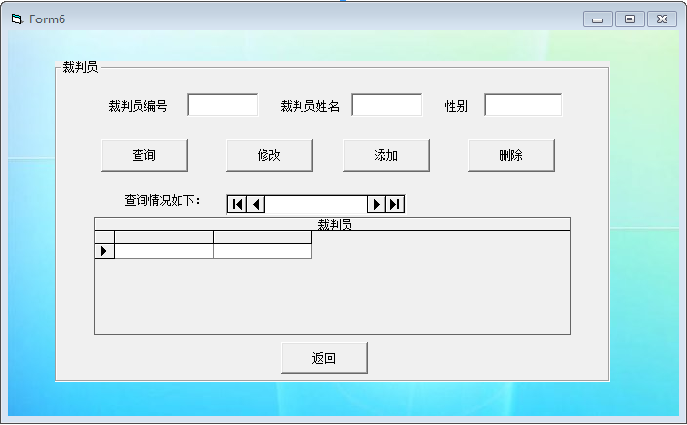

4.7后勤表

用于后勤管理的报名，查询，修改，删除

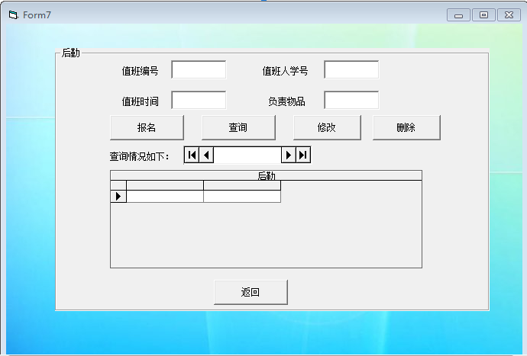

4.8用户管理

用于修改密码。管理员则是通过裁判表和学生表管理裁判与学生。

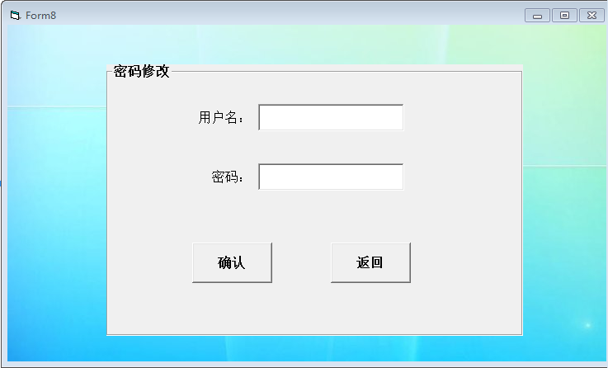

4.9宣传表

用于对宣传文章信息的查询，修改，添加，删除

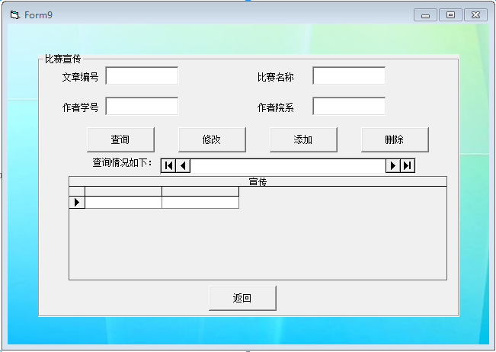

4.10后期版本实现的功能
- 优化UI设计
- 实现对学院积分的自动计算及排名的查询
- 实现对每个单个项目的排名
- 优化页面的操作性
- VB部分代码一览

5.1增加，查询，修改，删除

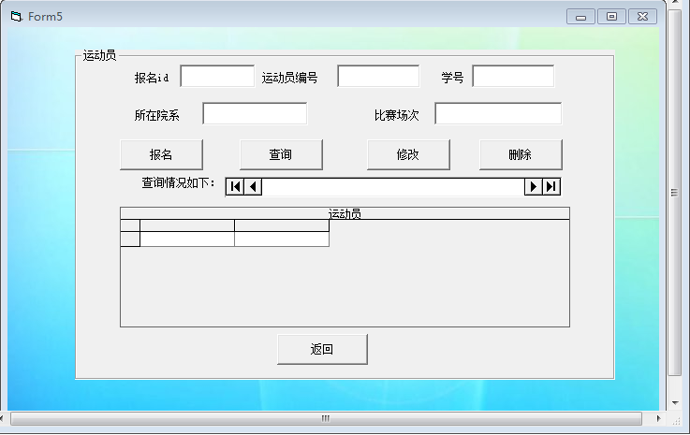

5.1.1增加
Private Sub baoming_Click()
strSQL1 = "select * from 报名 where athid='" & Text1.Text & "'"
If rs.State = 1 Then
rs.Close
End If
rs.Open strSQL1, cn, 1, 3
If rs.EOF Then
rs.AddNew
rs("athid") = Text1.Text
rs("id") = Text2.Text
rs("stuid") = Text3.Text
rs("xyid") = Text4.Text
rs("matid") = Text5.Text
rs.Update
MsgBox "运动员报名成功", 64, "信息提示"
Adodc1.CommandType = adCmdText
Adodc1.RecordSource = "select * from 报名"
Adodc1.Refresh
Text1.Text = ""
Text2.Text = ""
Text3.Text = ""
Text4.Text = ""
Text5.Text = ""
Else

MsgBox "该运动员已经存在了", 16, "警告"
End If
End Sub

5.1.2查询
Private Sub chaxun_Click()
strSQL1 = "select * from 报名 where athid='" & Text1.Text & "'"
If rs.State = 1 Then
rs.Close
End If
rs.Open strSQL1, cn, 1, 3
If rs.EOF Then
MsgBox "该运动员不存在"
Adodc1.CommandType = adCmdText
Adodc1.RecordSource = strSQL1
Adodc1.Refresh

Else
Text1.Text = rs("athid")
'Text2.Text = rs("stuname")
Text4.Text = rs("xyid")
Text5.Text = rs("matid")
End If
End Sub

5.1.3修改
Private Sub xiugai_Click()
strSQL1 = "select * from 报名 where athid='" & Text1.Text & "'"
If rs.State = 1 Then
rs.Close
End If
rs.Open strSQL1, cn, 1, 3
If rs.EOF Then
MsgBox "信息修改成功", 64, "信息提示"
Adodc1.CommandType = adCmdText
Adodc1.RecordSource = strSQL1
Set DataGrid1.DataSource = Adodc1

DataGrid1.AllowUpdate = True

Else

MsgBox "信息修改失败", 16, "警告"
End If
End Sub

5.1.4删除
Private Sub shanchu_Click()
If Adodc1.Recordset.EOF = False Then
c = MsgBox("您确定要删除该记录吗？", 32 + 4, "特别提示")
X = Adodc1.Recordset.Fields(0)
If c = vbYes Then

strSQL1 = "select * from 报名 where athid='" & Text1.Text & "'"
If rs.State = 1 Then
rs.Close
End If
rs.Open strSQL1, cn, 1, 3
Adodc1.Recordset.Delete
Adodc1.CommandType = adCmdText
Adodc1.RecordSource = "select * from 报名"
Adodc1.Refresh
MsgBox "运动员的信息已成功删除", 64, "信息提示"
Adodc1.Refresh
Text1.Text = ""
Text2.Text = ""
Text3.Text = ""
Text4.Text = ""
Text5.Text = ""
End If
Else
MsgBox "当前数据库没有可删除的记录", 64, "警告"
End If
End Sub

